Môn học: An toàn và Bảo mật Hệ thống Thông tin
Trần Thanh Phương Lab3
1150080165

Phiên bản môi trường: Windows 11 Enterprise Evaluation (Build 26100), PowerShell 5.1 / 7, Sysmon v15.22, Wireshark v4.6.8 / Pktmon
Link youtube: https://youtu.be/F3AJw2Bg7CY
Bài làm:
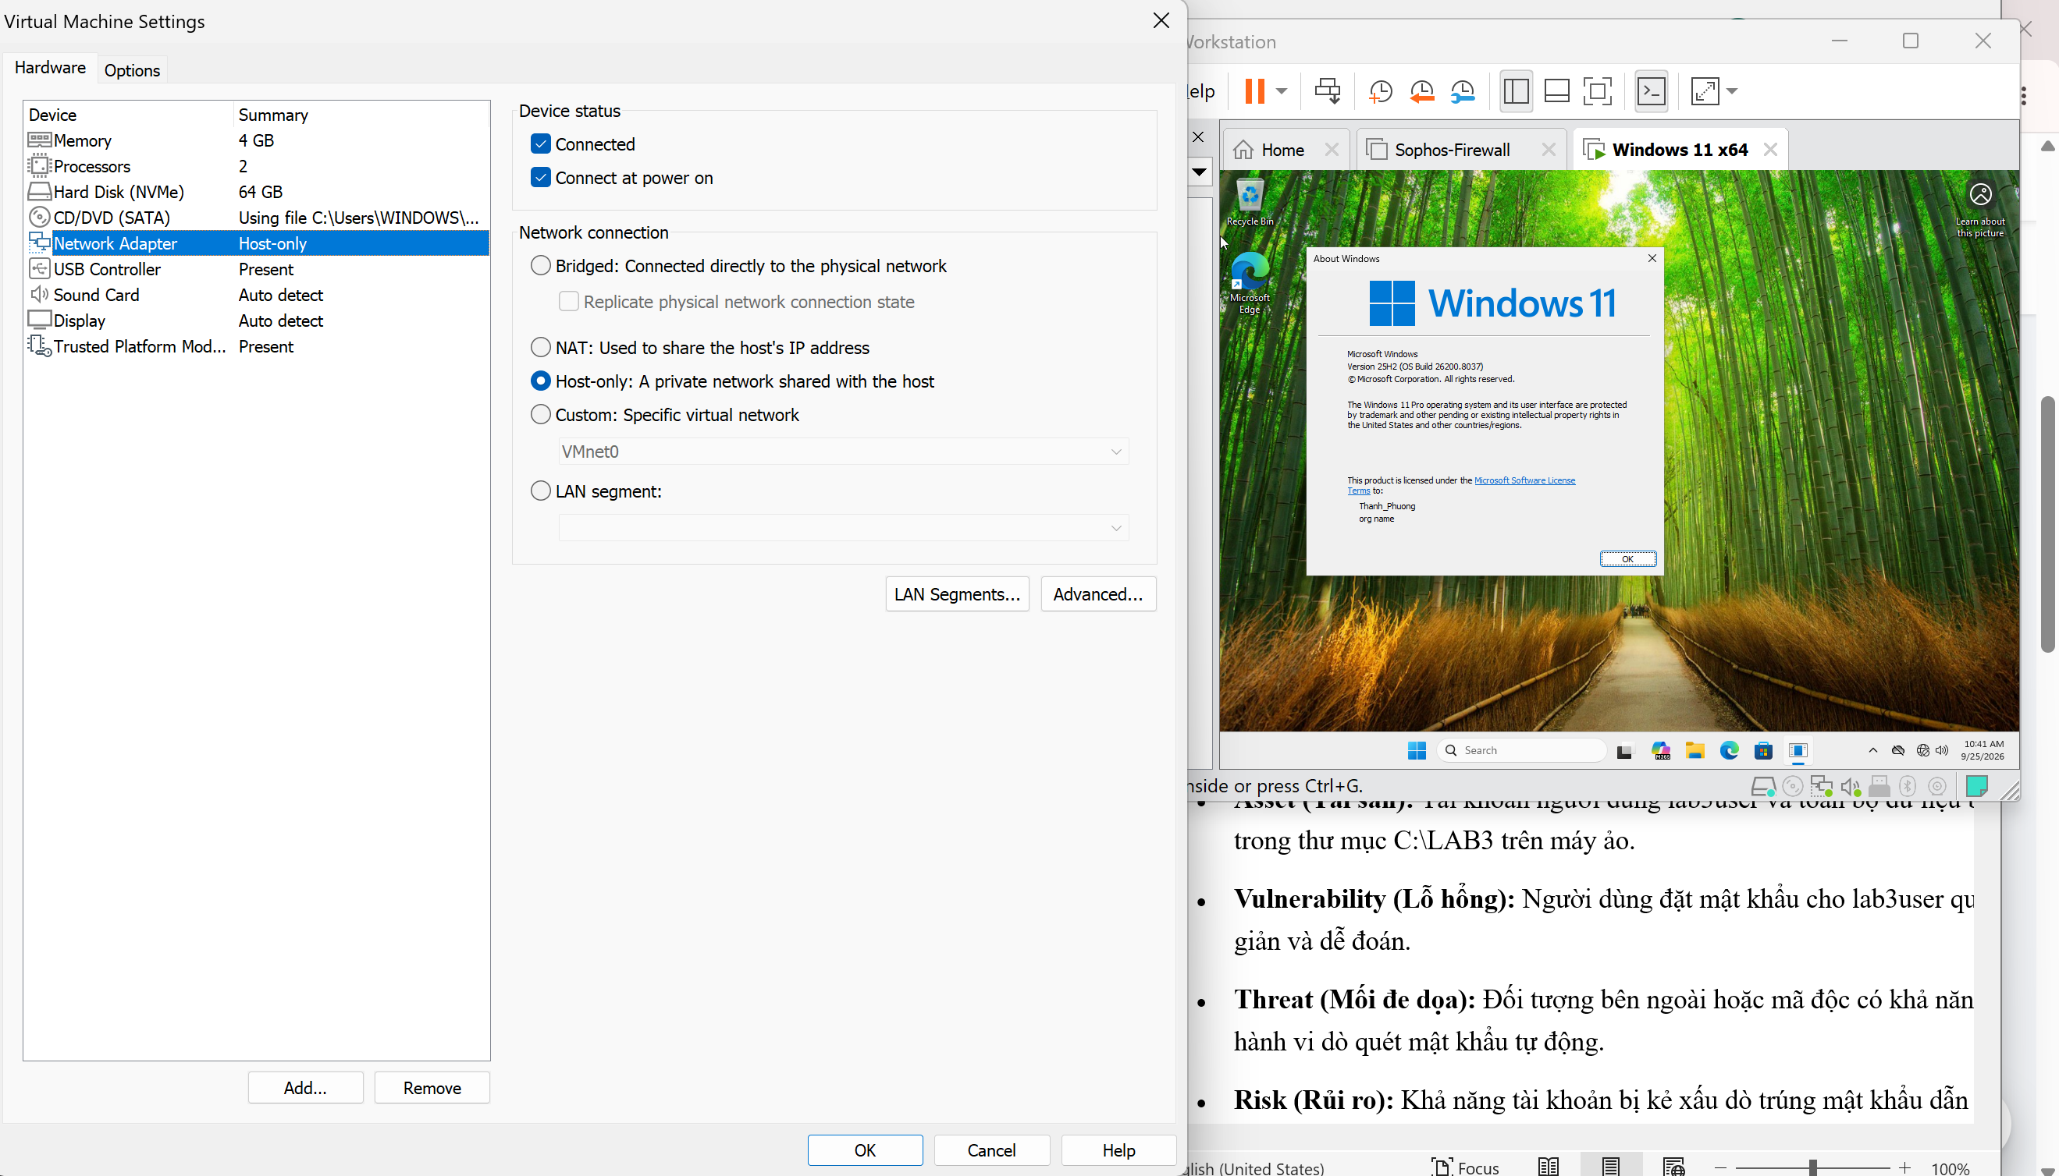
H1_VM_WindowsVersion
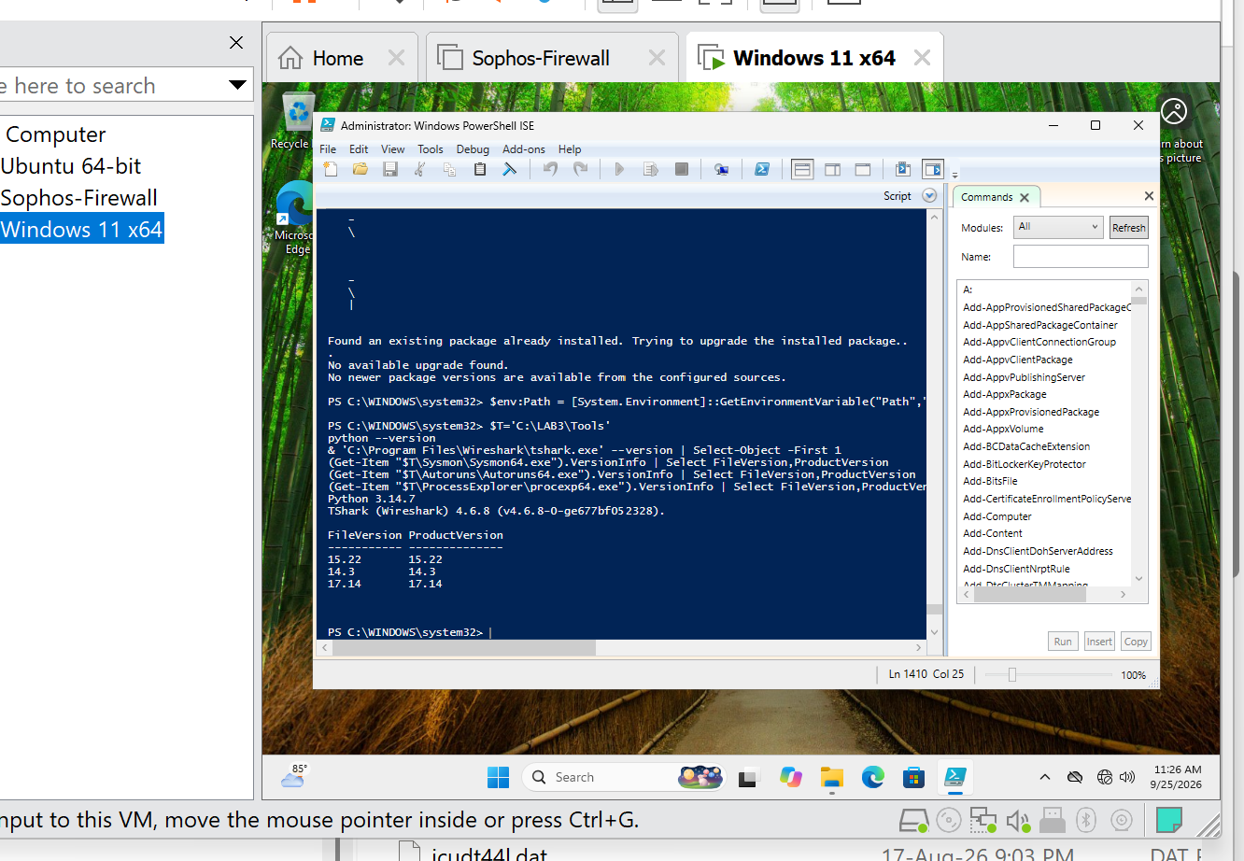
H2_ToolVersions
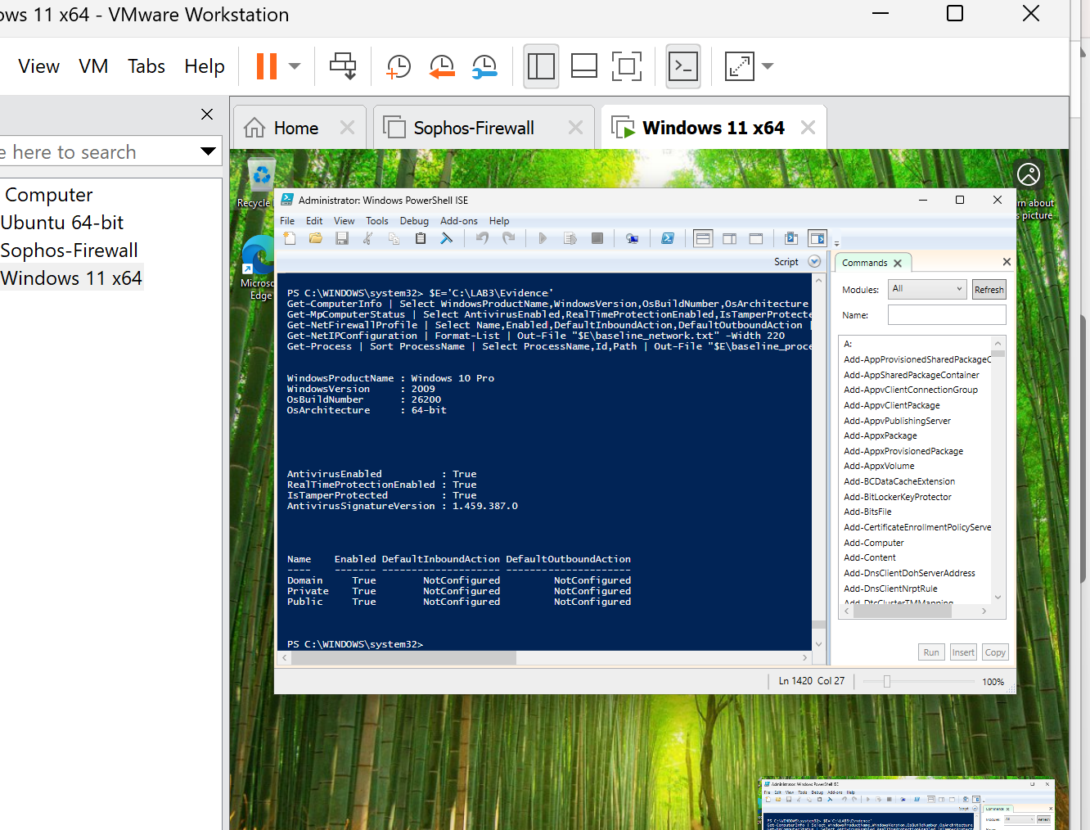
H3_Baseline_Defender_Firewall
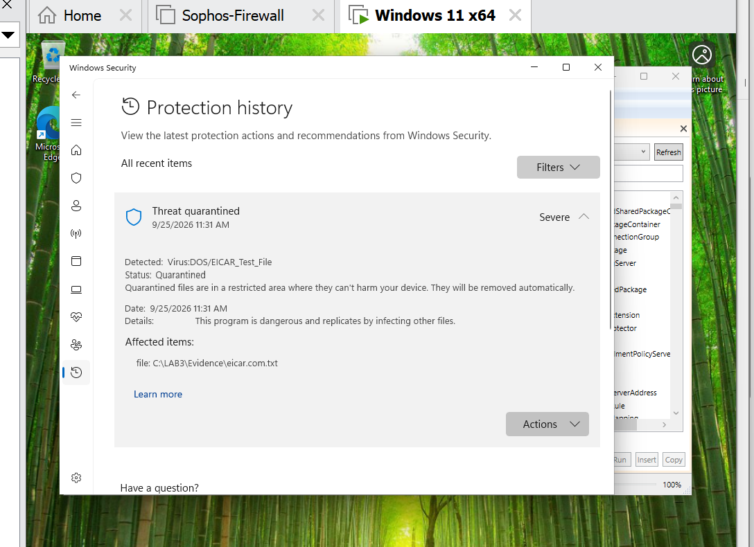
H4_ProtectionHistory_EICAR.png
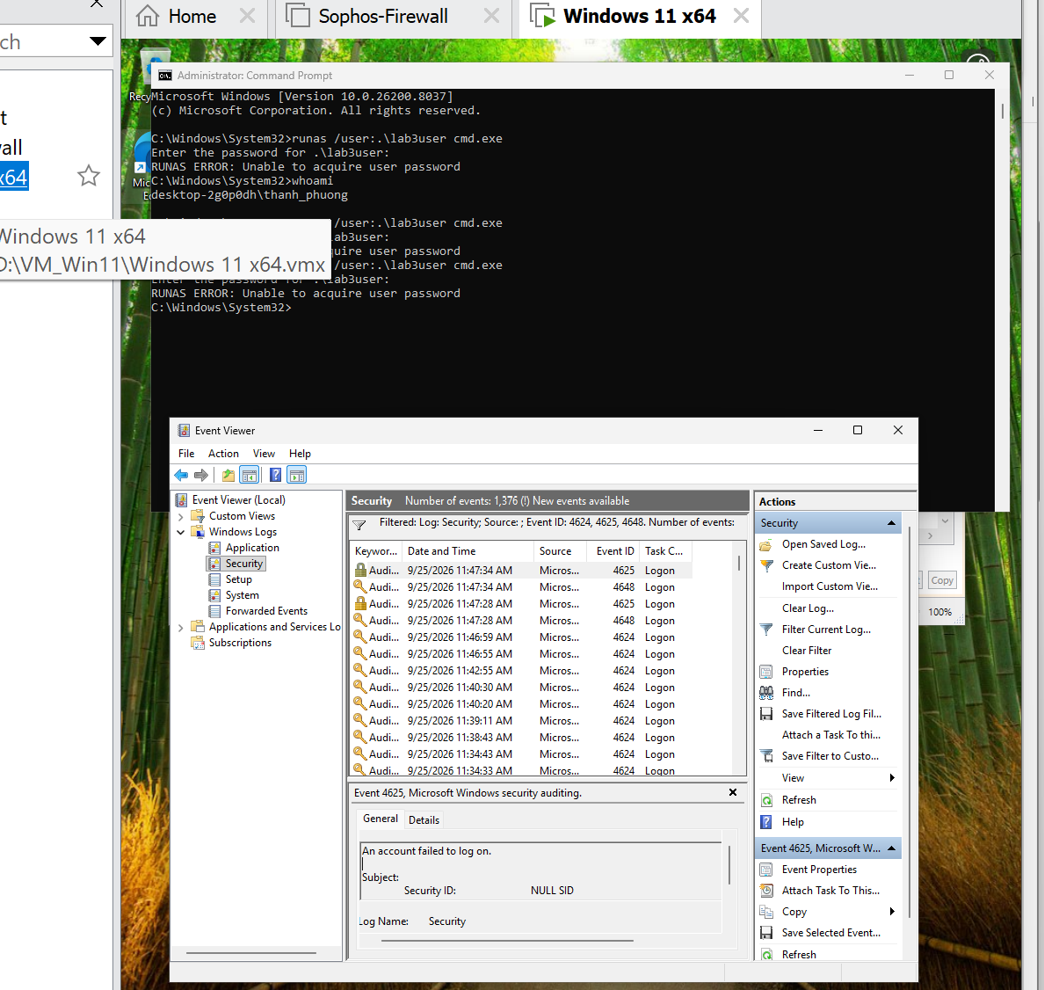
H5_Event4625.png
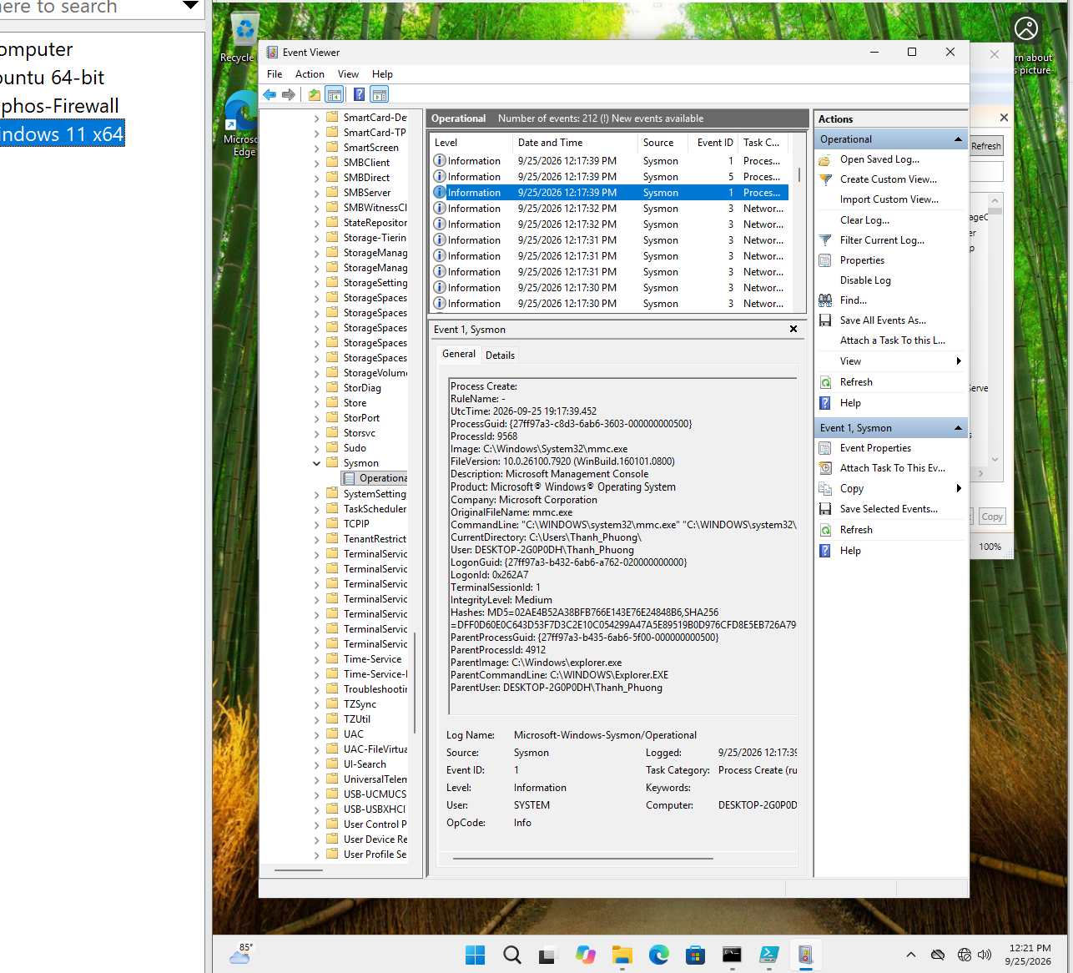
H6_Sysmon_Event1.png
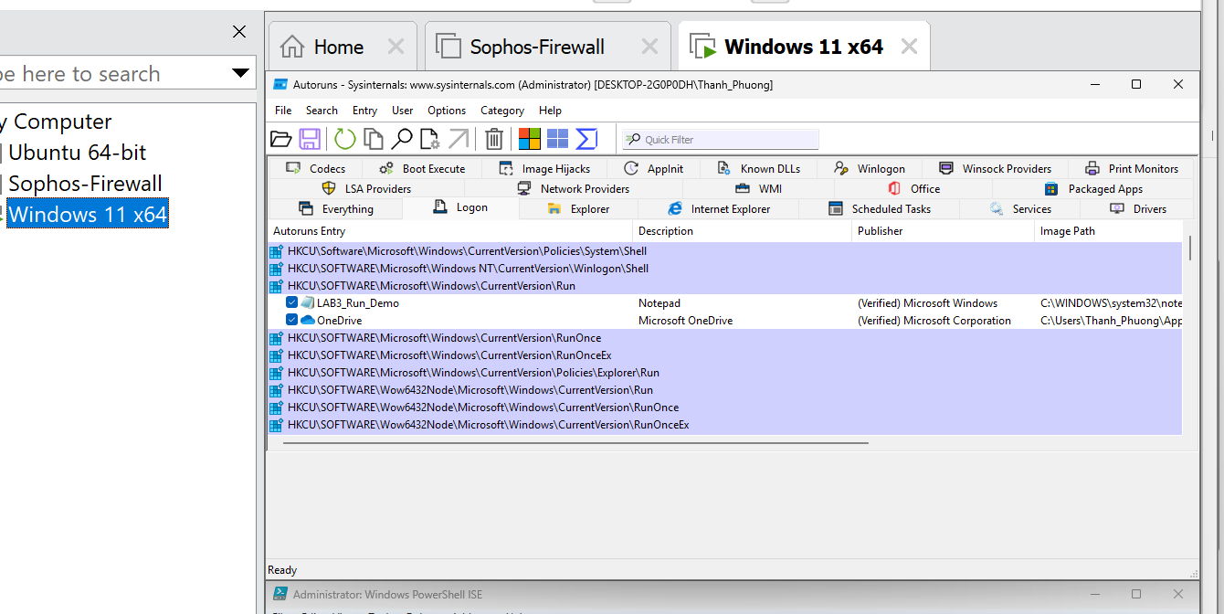
H7_Autoruns_LAB3_Run_Demo.png

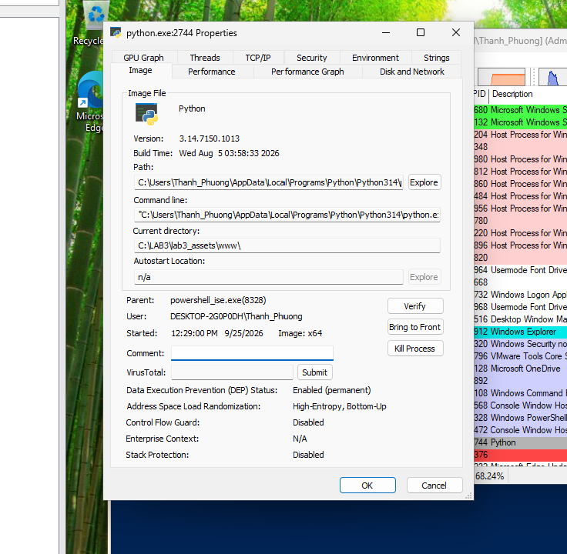
H8_ProcessExplorer_Python.png
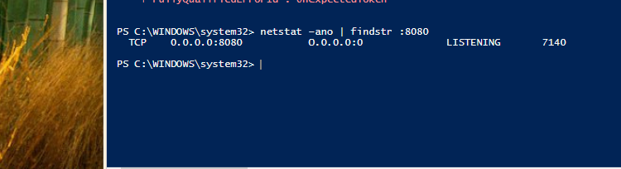
H11_Netstat_Port8080.png
20 câu hỏi :
1. Dùng một ví dụ từ VM của bạn để phân biệt Asset, Vulnerability, Threat, Risk và Attack. Không dùng cùng một câu mô tả cho Threat và Risk.
Ví dụ trực tiếp từ máy ảo với tài khoản thử nghiệm lab3 và thư mục dữ liệu D:\LAB3:
- Asset (Tài sản): Tài khoản người dùng lab3user và toàn bộ dữ liệu bài tập lưu trong thư mục C:\LAB3 trên máy ảo.
- Vulnerability (Lỗ hổng): Người dùng đặt mật khẩu cho lab3user quá ngắn, đơn giản và dễ đoán.
- Threat (Mối đe dọa): Đối tượng bên ngoài hoặc mã độc có khả năng thực hiện hành vi dò quét mật khẩu tự động.
- Risk (Rủi ro): Khả năng tài khoản bị kẻ xấu dò trúng mật khẩu dẫn tới việc dữ liệu trong C:\LAB3 bị xóa, chỉnh sửa hoặc đánh cắp.
- Attack (Tấn công): Hành động kẻ tấn công chạy công cụ brute-force liên tục gửi các chuỗi mật khẩu vào hệ thống nhằm phá khóa tài khoản.
2. Phân loại năm tình huống ở TH1 thành: hành động vô ý, hành động cố ý, thảm họa tự nhiên, lỗi kỹ thuật và lỗi quản lý. Giải thích tiêu chí phân loại.
Tình huống 1: Nhân viên xóa nhầm tệp cấu hình đang dùng.
- Phân loại: Hành động vô ý.
- Giải thích tiêu chí: Xuất phát từ sự sơ suất, bất cẩn hoặc thiếu kỹ năng của con người trong quá trình vận hành mà không có mục đích phá hoại.
Tình huống 2: Người có ác ý cài phần mềm thu thập dữ liệu.
- Phân loại: Hành động cố ý.
- Giải thích tiêu chí: Hành vi có chủ đích, có động cơ rõ ràng nhằm xâm nhập, đánh cắp thông tin hoặc phá hoại hệ thống.
Tình huống 3: Mất điện kéo dài làm dịch vụ dừng và file chưa ghi bị mất.
- Phân loại: Thảm họa tự nhiên (hoặc sự cố môi trường/hạ tầng ngoài ý muốn).
- Giải thích tiêu chí: Biến cố vật lý hoặc sự cố tiện ích ngoại cảnh vượt ra ngoài tầm kiểm soát trực tiếp của hệ thống thông tin.
Tình huống 4: Ổ đĩa hỏng hoặc dịch vụ treo do lỗi phần mềm.
- Phân loại: Lỗi kỹ thuật.
- Giải thích tiêu chí: Sự cố phát sinh do hao mòn, hỏng hóc vật lý của thiết bị phần cứng hoặc khuyết tật (bugs/crashes) bên trong mã nguồn phần mềm.
Tình huống 5: Tổ chức không áp dụng chính sách backup/patching dù đã có yêu cầu.
- Phân loại: Lỗi quản lý.
- Giải thích tiêu chí: Bắt nguồn từ sự thiếu sót trong công tác chỉ đạo, giám sát, phân công trách nhiệm hoặc không tuân thủ quy trình chính sách an toàn thông tin của tổ chức.
3. EICAR trong TH2 chứng minh được điều gì về Defender và không chứng minh được điều gì về việc có malware thật trên máy?
EICAR chứng minh được:
- Tính năng quét và bảo vệ theo thời gian thực (Real-time Protection) của Microsoft Defender đang hoạt động bình thường.
- Cơ chế tự động phát hiện, chặn ghi tệp và đưa vào khu vực cách ly (Detection & Quarantine) của Defender vận hành đúng chuẩn khi nhận diện được chuỗi signature kiểm thử.
- Khả năng ghi nhận và trích xuất nhật ký cảnh báo an ninh thông qua giao diện Windows Security (Protection History) và lệnh PowerShell (Get-MpThreatDetection).
EICAR không chứng minh được:
- Không chứng minh được hệ thống có malware thật: EICAR bản chất chỉ là một chuỗi văn bản ASCII hoàn toàn vô hại dùng để kiểm thử tiêu chuẩn, không chứa bất kỳ hành vi hay mã độc hại nào.
- Không chứng minh được hệ thống an toàn trước các cuộc tấn công thực tế: Việc chặn được EICAR không đồng nghĩa hệ thống có thể chống lại các loại mã độc tinh vi khác (như mã độc Zero-day, mã độc không dùng tệp tin - Fileless malware, hoặc các biến thể đã bị mã hóa/làm rối code để né chữ ký nhận diện).
4. Vì sao không được tắt Microsoft Defender/EDR để “cho mẫu chạy”? Nếu một phần mềm hợp lệ bị chặn trong doanh nghiệp, quy trình xử lý đúng nên gồm những bước nào?
4.1. Vì sao không được tắt Microsoft Defender/EDR để "cho mẫu chạy"?
- Làm mù toàn bộ hệ thống giám sát
- Nguy cơ bị xâm nhập sâu
- Sai lệch bản chất kiểm thử:
4.2 Quy trình xử lý đúng trong doanh nghiệp khi phần mềm hợp lệ bị chặn (False Positive)
- Cô lập và thẩm định (Triage & Verification):
- Phê duyệt quản lý thay đổi (Change Approval):
- Cấu hình ngoại lệ có kiểm soát (Scoped Whitelisting):
- Báo cáo cảnh báo giả (Report False Positive) & Giám sát
5. So sánh Brute Force Attack, Dictionary Attack và Key Logger Attack về dữ liệu đầu vào, cách phát hiện và biện pháp giảm thiểu.
Dữ liệu đầu vào:
  - Brute Force: Thử vét cạn toàn bộ các tổ hợp ký tự có thể xảy ra (a-z, 0-9, ký tự đặc biệt) theo thuật toán sinh chuỗi.
  - Dictionary Attack: Sử dụng danh sách các từ, cụm từ hoặc mật khẩu phổ biến được chuẩn bị sẵn (wordlist).
  - Keylogger Attack: Bắt trực tiếp tín hiệu nhấn phím vật lý từ bàn phím khi người dùng gõ vào hệ thống.
Cách phát hiện:
  - Brute Force & Dictionary Attack: Xuất hiện lượng lớn sự kiện đăng nhập thất bại (Event ID 4625) dồn dập trong thời gian ngắn; phát hiện qua SIEM hoặc Windows Security log.
  - Keylogger Attack: Quét chữ ký nhận diện của Defender/EDR; phát hiện tiến trình lạ can thiệp API bàn phím (SetWindowsHookEx) qua Process Explorer hoặc Sysmon; giám sát kết nối mạng gửi dữ liệu ra máy chủ C2.
Biện pháp giảm thiểu:
  - Brute Force & Dictionary Attack: Thiết lập chính sách khóa tài khoản khi nhập sai nhiều lần (Account Lockout Policy); dùng mật khẩu dài, ngẫu nhiên; áp dụng cơ chế làm chậm thời gian thử lại (rate-limiting) hoặc CAPTCHA.
  - Keylogger Attack: Bật bảo vệ thời gian thực của Defender/EDR; kiểm soát chặt chẽ quyền cài đặt phần mềm (AppLocker/Least Privilege); triển khai xác thực đa yếu tố không cần gõ phím (MFA, Passkey/FIDO2).
6. Dùng Event ID 4624, 4625 và 4648 của chính VM để giải thích trạng thái xác thực
trước và sau khi đổi mật khẩu của lab3user.
Ý nghĩa 3 mã Event ID trên VM:
  - Event ID 4648: Ghi nhận khi có tiến trình cố gắng đăng nhập bằng cách cung cấp thông tin xác thực tường minh (sinh ra ngay khi bạn gõ lệnh runas /user:.\lab3user cmd.exe).
  - Event ID 4624: Đăng nhập thành công (Credential hợp lệ).
  - Event ID 4625: Đăng nhập thất bại (Sai mật khẩu hoặc tài khoản không hợp lệ).
Trạng thái xác thực TRƯỚC khi đổi mật khẩu:
  - Khi chạy runas và nhập đúng mật khẩu ban đầu: Hệ thống sinh ra Event ID 4648, sau đó xác thực thành công và sinh ra Event ID 4624 cho tài khoản lab3user (cửa sổ cmd mới được mở ra).
  - Khi cố ý chạy runas và nhập sai mật khẩu (Bước 3): Hệ thống sinh ra Event ID 4648, sau đó từ chối truy cập và ghi nhận Event ID 4625 (báo lỗi đăng nhập thất bại).
Trạng thái xác thực SAU khi đổi mật khẩu (Set-LocalUser):
  - Dùng lại mật khẩu cũ để chạy runas: Hệ thống sinh ra Event ID 4648 và lập tức sinh ra Event ID 4625 (thất bại), chứng minh mật khẩu cũ đã bị vô hiệu hóa hoàn toàn ngay sau khi đổi.
  - Dùng mật khẩu mới để chạy runas: Hệ thống sinh ra Event ID 4648 và kế tiếp là Event ID 4624 (thành công), chứng minh hệ thống đã cập nhật thông tin xác thực mới và khôi phục trạng thái truy cập hợp lệ.
7. Vì sao mật khẩu dài/phức tạp không tự ngăn được keylogging? Phân tích thêm vai trò và giới hạn của MFA, push MFA và FIDO2/passkey.
Vì sao mật khẩu dài không chống được Keylogger: Mật khẩu dù dài hay phức tạp thì khi người dùng gõ phím, phần mềm keylogger vẫn ghi lại tuần tự từng ký tự thô ngay tại phần cứng/hệ điều hành trước khi dữ liệu được mã hóa.
Vai trò và giới hạn:
- MFA cơ bản (SMS/OTP/Email): Yêu cầu thêm yếu tố thứ 2 nên kẻ xấu chỉ có mật khẩu sẽ không vào được; nhưng giới hạn là mã OTP vẫn có thể bị người dùng gõ vào và bị keylogger hoặc trang phishing đánh cắp theo thời gian thực.
- Push MFA (thông báo ứng dụng): Không cần gõ mã; nhưng gặp giới hạn trước tấn công MFA Fatigue (kẻ xấu bắn thông báo liên tục khiến người dùng bấm Approve nhầm).
- FIDO2 / Passkey: Miễn nhiễm hoàn toàn với Keylogger và Phishing nhờ cơ chế khóa bất đối xứng và ràng buộc chặt chẽ với tên miền hợp lệ; giới hạn là yêu cầu thiết bị hỗ trợ phần cứng (khóa bảo mật/TPM) và chi phí triển khai đồng bộ.
8. Dựa trên TH4, một cổng đang Listen có đủ để kết luận có backdoor không? Hãy nêu tối thiểu bốn bằng chứng phải tương quan trước khi kết luận.
Một cổng Listen có đủ để kết luận không: Không đủ, vì rất nhiều dịch vụ hệ thống hoặc ứng dụng hợp lệ cũng mở cổng Listen để hoạt động.
4 bằng chứng bắt buộc phải tương quan:
- Định danh tiến trình và thư mục chạy (PID & Path): File chạy nằm ở đâu, có thuộc thư mục tạm/bất thường không.
- Chữ ký số (Digital Signature / Verified Signer): Tiến trình có chữ ký số hợp lệ từ nhà phát triển đáng tin cậy hay không.
- Tham số dòng lệnh (Command line): Lệnh thực thi có tham số che giấu hay khởi chạy tập lệnh lạ không.
- Cơ chế kích hoạt (Persistence / Telemetry): Tiến trình do ai tạo ra, có gắn với Scheduled Task/Registry Run key lạ hay không
9. Run value và Scheduled Task trong TH4 tạo persistence như thế nào? Vì sao phải kiểm tra tên, đường dẫn, publisher, command line và context thay đổi trước khi xóa một entry?
Cơ chế tạo persistence trong TH4:
- Registry Run (HKCU\...\Run): Tự động gọi file thực thi mỗi khi người dùng đăng nhập vào hệ thống.
- Scheduled Task: Lên lịch để Windows Task Scheduler tự động kích hoạt tiến trình theo sự kiện chỉ định (khi logon).
Lý do phải kiểm tra kỹ trước khi xóa: Nhiều tiến trình hệ thống, phần mềm diệt virus và driver cũng sử dụng cơ chế này. Nếu xóa nhầm các mục chuẩn của hệ điều hành mà không kiểm tra tên, publisher, đường dẫn sẽ gây crash ứng dụng hoặc lỗi hệ thống.
10. So sánh DoS và DDoS bằng kết quả local_load_test.py và ddos_sample.csv. Vì sao DDoS khó chặn chỉ bằng một rule IP đơn giản?
So sánh:
- DoS (local_load_test.py): Lưu lượng tấn công phát sinh từ một nguồn duy nhất (127.0.0.1) làm nghẽn tài nguyên.
- DDoS (ddos_sample.csv): Lưu lượng tấn công phát sinh đồng thời từ rất nhiều nguồn địa chỉ IP phân tán.
Vì sao khó chặn bằng 1 rule IP: Chặn một IP đơn lẻ không giải quyết được vấn đề vì hàng trăm/nghìn địa chỉ IP nguồn khác vẫn tiếp tục gửi yêu cầu làm cạn kiệt băng thông và tài nguyên máy chủ.
11. Mail bombing ảnh hưởng chủ yếu tới thuộc tính nào của hệ thống? Từ
mailbomb_sample.csv, nêu hai chỉ số phù hợp để phát hiện hành vi bất thường.
Thuộc tính bị ảnh hưởng: Tính Sẵn sàng (Availability) của hệ thống thư điện tử và dung lượng lưu trữ.
2 chỉ số phát hiện từ mailbomb_sample.csv:
- Tần suất gửi từ một địa chỉ nguồn (Count theo Sender): Số lượng email gửi đến từ một hòm thư tăng đột biến trong thời gian ngắn.
- Dung lượng email (SizeBytes / Volume): Tổng dung lượng dồn dập hoặc kích thước các email gửi đến có dung lượng lớn tương tự nhau.
12. Sniffing có thể được dùng hợp pháp và bất hợp pháp như thế nào? Dùng hai capture của TH5 để minh họa sự khác nhau giữa HTTP và HTTPS.
Hợp pháp vs Bất hợp pháp:
- Hợp pháp: Quản trị mạng và chuyên viên bảo mật dùng để bắt gói tin, kiểm tra lỗi kết nối hoặc giám sát lưu lượng bất thường.
- Bất hợp pháp: Kẻ tấn công nghe lén đường truyền để đọc trộm tài khoản, mật khẩu hoặc dữ liệu chưa mã hóa.
So sánh qua Wireshark:
- HTTP: Bắt được gói tin trần (plaintext), đọc trực tiếp được nội dung URL, tham số và chuỗi TRAINING_ONLY trong Request URI.
- HTTPS: Gói tin được mã hóa bằng TLS, chỉ thấy được siêu dữ liệu (metadata như IP nguồn/đích, cổng 443) mà không đọc được nội dung dữ liệu bên trong.
13. Trình bày Email Hijacking, Wi-Fi Eavesdropping, Session Hijacking và
IP/DNS/HTTPS Spoofing trong bối cảnh Man-in-the-Middle. Kỹ thuật nào không được thực hiện chủ động trong lab và vì sao?
Trình bày:
- Email Hijacking: Kẻ tấn công can thiệp, đọc trộm hoặc sửa đổi nội dung luồng thư tín giữa hai bên.
- Wi-Fi Eavesdropping: Lập trạm phát Wi-Fi giả mạo (Rogue/Evil Twin AP) để đón đầu và nghe lén dữ liệu của nạn nhân.
- Session Hijacking: Đánh cắp chuỗi session cookie/token đang hoạt động để mạo danh phiên đăng nhập của người dùng.
- IP/DNS/HTTPS Spoofing: Giả mạo gói tin IP, đầu độc bộ đệm DNS hoặc hạ cấp giao thức để trỏ người dùng sang máy chủ giả.
Kỹ thuật không thực hiện chủ động trong bài: Không thực hiện ARP poisoning, DNS spoofing, và giả mạo chứng chỉ TLS.
Lý do: Các kỹ thuật này gây ô nhiễm bảng định tuyến/cache mạng, làm mất kết nối thực tế và vi phạm nguyên tắc kiểm thử an toàn cục bộ trong lab
14. HTTPS, HSTS và VPN giảm rủi ro MITM theo những cơ chế nào? Nêu ít nhất hai loại rủi ro mà các biện pháp này không tự giải quyết.
Cơ chế:
- HTTPS: Mã hóa kênh truyền đầu-cuối bằng TLS, chống nghe lén và sửa đổi gói tin.
- HSTS: Ép trình duyệt luôn dùng kết nối HTTPS, ngăn chặn tấn công hạ cấp (SSL Stripping).
- VPN: Tạo đường hầm mã hóa bảo vệ toàn bộ lưu lượng qua mạng công cộng không tin cậy.
2 rủi ro không tự giải quyết được:
- Lừa đảo (Phishing): Trang web lừa đảo vẫn có thể dùng HTTPS/HSTS hợp lệ; người dùng tự gõ thông tin thì vẫn bị mất.
- Thiết bị đầu cuối bị chiếm quyền (Endpoint Compromise): Máy bị nhiễm mã độc/keylogger thu thập thông tin ngay tại máy trước khi truyền qua mạng
15. Phân biệt spoofing ở lớp IP, DNS và website/domain. Với mỗi loại, nêu một nguồn bằng chứng hoặc kiểm soát phù hợp.
IP Spoofing: Làm giả địa chỉ IP nguồn trong gói tin TCP/IP.
- Kiểm soát: Bật tính năng chống giả mạo Ingress/Egress filtering (BCP 38) trên tường lửa/router.
DNS Spoofing: Đầu độc hoặc trả về bản ghi phân giải tên miền sai lệch.
- Kiểm soát: Triển khai giao thức DNSSEC hoặc theo dõi log truy vấn DNS trên máy chủ phân giải.
Website/Domain Spoofing: Đăng ký tên miền tương tự (Typosquatting) hoặc làm giao diện giống hệt trang thật.
- Kiểm soát: Dùng bộ lọc Web Reputation/SmartScreen, kiểm tra chứng chỉ số SSL/TLS và tên miền đăng ký.
16. Từ social_engineering_cases.csv, phân biệt Phishing, Spear Phishing, Watering Hole, Pretexting, Baiting và Quid Pro Quo.
- Phishing: Gửi tin nhắn/email lừa đảo diện rộng, không nhắm vào một cá nhân cụ thể.
- Spear Phishing: Tấn công lừa đảo có mục tiêu cụ thể, nội dung được cá nhân hóa cao dựa trên thông tin thu thập trước.
- Watering Hole: Cài cắm mã độc vào một trang web hợp lệ mà nhóm đối tượng mục tiêu thường xuyên truy cập.
- Pretexting: Tạo dựng một kịch bản hoặc vai giả mạo (ví dụ: nhân viên IT gọi hỗ trợ) để dụ nạn nhân cung cấp dữ liệu.
- Baiting: Đưa ra "mồi nhử" kích thích lòng tham hoặc trí tò mò (ví dụ: cắm USB rơi ngoài bãi xe có nhãn "Bảng lương").
- Quid Pro Quo: Hứa hẹn trao đổi một lợi ích dịch vụ (ví dụ: hỗ trợ kỹ thuật miễn phí) để đổi lấy thông tin bảo mật hoặc mật khẩu.
17. Trong phishing_email.txt, những chỉ dấu nào liên quan tới “uy tín giả”, “khẩn cấp”, “domain”, “Reply-To” và “yêu cầu credential”?
- Uy tín giả: Tên hiển thị (Display Name) mạo danh bộ phận quản trị IT hoặc tổ chức đáng tin cậy.
- Cảm giác khẩn cấp: Đe dọa khóa tài khoản trong thời gian ngắn (ví dụ: 24h) để ép nạn nhân hành động vội vã.
- Tên miền (Domain) bất thường: Địa chỉ email gửi đi có domain lạ, không chính thức (ví dụ: đuôi .example/.invalid).
- Địa chỉ Reply-To khác From: Header Reply-To trỏ về một hòm thư thu thập khác hẳn với địa chỉ gửi danh nghĩa.
- Yêu cầu credential: Nội dung chứa liên kết ngoài bắt nạn nhân click vào để đăng nhập xác thực lại tài khoản.
18. Xây dựng quy trình incident response ngắn cho endpoint nghi có keylogger/backdoor: triage → preserve evidence → contain → credential action → eradicate → recover → monitor.
- Triage: Tiếp nhận cảnh báo từ Defender/Sysmon, sơ bộ xác định mức độ nguy hiểm của tiến trình/port.
- Preserve Evidence: Trích xuất file log (Event Log, Sysmon, Autoruns diff), snapshot bộ nhớ RAM trước khi can thiệp.
- Contain: Ngắt kết nối mạng của máy trạm (chuyển sang Host-only hoặc cô lập qua EDR) để ngăn chặn lây lan.
- Credential Action: Buộc đổi mật khẩu các tài khoản liên quan từ máy sạch khác, hủy toàn bộ session/token cũ.
- Eradicate: Xóa bỏ tiến trình độc hại, gỡ bỏ Run key, Scheduled Task và các file thực thi liên quan.
- Recover: Khôi phục cấu hình hệ thống từ bản sao lưu sạch, vá lỗ hổng và bật lại dịch vụ an toàn.
- Monitor: Tăng cường theo dõi log tiến trình và mạng trong những tuần tiếp theo để phòng ngừa tái nhiễm.
19. SHA-256 trong bài giúp chứng minh điều gì về tính toàn vẹn của file Evidence và
không chứng minh điều gì về nguồn gốc hay tính đúng đắn của nội dung?
  - Ý nghĩa: Chứng minh tính toàn vẹn (Integrity) của dữ liệu; đảm bảo các tệp bằng chứng không bị chỉnh sửa, thay thế kể từ thời điểm tính hash.
  - Không chứng minh được: Không chứng minh được nguồn gốc (Origin) của file có bị giả mạo trước đó hay không, và không chứng minh được tính đúng đắn/logic của nội dung bên trong file.
20. Đề xuất defense-in-depth cho một máy phòng kế toán hoặc máy quản trị: endpoint protection, least privilege, application control, logging, network control, backup và credential protection.
- Endpoint Protection: Cài EDR/Antivirus có cập nhật nhận diện liên tục, bật chế độ Real-time và Tamper Protection.
- Least Privilege: Người dùng chỉ sử dụng tài khoản thường (Standard User), không cấp quyền Local Admin cho công việc hàng ngày.
- Application Control: Cấu hình AppLocker/WDAC chỉ cho phép chạy các phần mềm trong danh sách được phê duyệt (Allow-list).
- Logging: Bật Windows Security Auditing chuyên sâu kết hợp Sysmon và đẩy log tập trung về hệ thống SIEM.
- Network Control: Bật Windows Firewall, phân vùng mạng nghiêm ngặt và chỉ cho phép truy cập dịch vụ nội bộ qua kết nối VPN có xác thực.
- Backup: Thực hiện sao lưu dữ liệu kế toán theo chuẩn 3-2-1, lưu trữ offline/bất biến (Immutable) chống Ransomware.
- Credential Protection: Bắt buộc xác thực đa yếu tố (MFA/FIDO2), kích hoạt Windows Defender Credential Guard để bảo vệ bộ nhớ LSASS.

